FENOMENA MANDI LUMPUR SEBAGAI PENYALAHGUNAAN KEBEBASAN BEREKSPRESI DI SOSIAL MEDIA DALAM TINJAUAN TEORI SOSIOLOGI DRAMATURGI
Subtema: Kebebasan Berekspresi Melalui Media Sosial
Disusun Oleh: Farrel Mukti Attallah
PENDAHULUAN
Manusia pada dasarnya adalah makhluk sosial yang membutuhkan kebebasan dalam berkomunikasi dan berekspresi (Hantono and Pramitasari, 2018). Kebebasan berpendapat atau berekspresi merupakan salah satu hak asasi yang dimiliki oleh setiap warga negara dan ini merupakan hak konstitusional yang dijamin Indonesia. Negara Indonesia sebagai negara hukum dan demokrasi berwenang melindungi implementasi Hak Asasi Manusia (Nasution, 2020). Hal ini diaminkan dalam perubahan keempat Undang-Undang Dasar Negara Republik Indonesia 1945 pada Pasal 28E ayat (3). Hal ini menunjukan bahwa setiap orang memiliki hak berekspresi khususnya di media sosial.
Namun, kebebasan berekspresi di media sosial ini ini belum digunakan dengan bijak. Contohnya adalah Nenek Layar Sari (55) yang merupakan warga NTB melakukan aksi mandi lumpur. Bermodalkan air kolam kecil berukuran 1,5 meter x 1 meter, Nenek Sari melakukan live TikTok dengan mengguyurkan air lumpur ke badannya..Nenek Sari mengungkapkan penghasilan yang diperolehnya dari menjadi pemeran live TikTok mandi lumpur mencapai jutaan rupiah dari gift (Kompas, 2023). Bagaimana fenomena ini dipandang dari aspek sosiologi?
ISI
Fenomena mengemis dengan media mandi lumpur pada dasarnya dapat ditinjau melalui tinjauan sosiologi dramaturgi yang digagas oleh Erving Goffman pada tahun 1959. Dramaturgi merupakan sebuah teori yang menjelaskan bahwa dalam interaksi satu sama lain sama halnya dengan pertunjukan drama. Dalam hal ini manusia merupakan aktor yang menampilkan segala sesuatu untuk mencapai tujuan tertentu melalui drama yang dilakukannya (Jannah dan Saha Fasadena, 2023). Dalam teori dramaturgi Erving Goffman, terdapat dua analisis aspek yang dapat digunakan untuk meneliti bagaimana kedaan seseorang ketika memainkan sebuah drama dan dalam kehidupan yang sesungguhnya. Aspek pertama adalah Front Stage (Penggung Depan). Front Stage adalah kondisi dimana adanya penonton yang melihat kita dan kita sedang berada di bagian pertujukan, saat itu kita berusaha untuk memainkan peran kita sebaik-baiknya agar penonton memahami tujuan dari perilaku kita. Front Stage dibagi menjadi dua yaitu setting dan personal stage. Aspek kedua adalah Back Stage. Back Stage adalah keadaan dimana kita berada di belakang panggung, dengan kondisi tidak ada penonton. Sehingga kita dapat berprilaku bebas tanpa memperdulikan plot perilaku bagaimana yang harus dibawakan.
Selanjutnya penulis akan menganalisis fenomena nenek Layar Sari dalam teori Dramaturgi. Pertama adalah aspek Front Stage. Dalam konten mandi lumpur kita dapat melihat bagaimana nenek Layar Sari memerankan perannya. Talent yang merupakan nenek Layar Sari rela berendam selama berjam-jam sambil mengguyur badannya dengan air bercampur lumpur untuk meminta dan menunggu give dari para penonton. Penonton yang melihat aksi nenek-nenek tersebut akhirnya merasa kasihan dan memberikan give yang diminta oleh sang aktor. Pertunjukan dianggap berhasil oleh sang aktor dan sutradara ketika aksi live tersebut banyak di tonton oleh pengguna TikTok dan banyak mendapatkan give. Dalam Front Stage, setting yang digunakan adalah nenek-nenek yang berpakaian sederhana yang cenderung terlihat kurang mampu. Sedangkan Personal Stage yang ditonjolkan adalah nenek yang rela berendam selama berjam-jam.
Di balik layar konten aksi mandi lumpur terdapat sutradara yakni pemilik akun TikTok yaitu Sultan Intan yang telah mengatur bagaimana aksi tersebut harus dilakukan. Penggunaan talent nenek-nenek bertujuan untuk menarik simpati penonton agar memberikan jumlah give yang banyak dan tentunya dari hasil give tersebut dapat ditukarkan dengan sejumlah uang. Hasil yang didapat dari give tersebut di bagi dua dengan talent.
PENUTUP
Pada akhirnya, fenomena mandi lumpur jika ditinjau dari aspek sosiologi dramaturgi merupakan sebuah pertunjukan teatrikal. Nenek Layar Sari yang berada di Front Stage dan Sultan Intan yang berada di Backstage pada akhirnya mampu “menyihir” penonton dengan rasa kasihan yang pada akhirnya akan mendorong psikologis penonton untuk memberikan give. Pemerintah dapat menanggulaangi fenomena ini dengan memperketat hukum pidana yang berlaku serta melakukan koordinasi dengan pemda untuk mencegah fenomena mengemis online yang dapat menjadi indikasi eksploitasi anak dan lansia (Pasaribu, 2023).
REFERENSI
Hantono, D., Pramitasari, D., 2018. ASPEK PERILAKU MANUSIA SEBAGAI MAKHLUK INDIVIDU DAN SOSIAL PADA RUANG TERBUKA PUBLIK. Nature: National Academic Journal of Architecture 5, 85. https://doi.org/10.24252/nature.v5i2a1
Jannah, W., Saha Fasadena, N., 2023. Fenomena Mandi Lumpur Live di Tiktok Menurut Teori Dramaturgi Erving Goffman, JISAB The Journal of Islamic Communication and Broadcasting.
Kompas, 2023. Fenomena Live TikTok Mandi Lumpur, Nenek Sari Ngaku Dapat Rp9 Juta dan Ogah Jadi Petani Lagi [WWW Document]. Kompas.
Nasution, L., 2020. Hak Kebebasan Berpendapat dan Berekspresi dalam Ruang Publik di Era Digital. ADALAH 4. https://doi.org/10.15408/adalah.v4i3.16200
Pasaribu, Q., 2023. Menteri Risma terbitkan edaran larang “pengemis online” di TikTok, pengamat sosial: “Kemungkinan diorganisir sindikat” [WWW Document]. BBC.

LAMPIRAN
Lampiran 1. Biodata Diri
- Identitas Diri
1. | Foto diri | 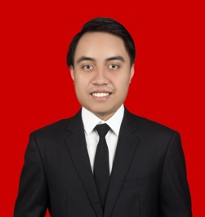
2. | Nama Lengkap | Farrel Mukti Attallah
3. | Jenis Kelamin | Laki-laki
4. | Program Studi | S1 Manajemen
5. | NPM | 2206065865
6. | Tempat dan Tanggal Lahir | Banjarnegara, 23 Juni 2003
7. | Alamat E-mail | Farrelmukti23@gmail.com
8. | Nomor Telepon/HP | 081225475783

- Kegiatan Kemahasiswaan yang Sedang/ Pernah Diikuti
No | Jenis Kegiatan | Status dalam Kegiatan | Waktu dan Tempat
1. | Orientasi Kegiatan Kampus | Staff Acara Puncak | 2023- Sekarang, Depok

- Penghargaan yang Pernah Diterima
No. | Jenis Penghargaan | Pihak Pemberi Penghargaan | Tahun
1. | 1st Place Winner in ETV National Essay Competition | SDGs Hub UI | 2023
2. | 1st place Winner in Motion National Essay Competition | Universitas Sebelas Maret (UNS) | 2023
3. | 1st Place Winner in PISN National Essay Competition | Universitas Negeri Jakarta | 2023
4. | 1st Place Winner in Gebyar HANI National Essay Competition | Forum Nasional Mahasiswa Anti Penyalahgunaan Narkoba | 2023
5. | 1st Place Winner in SNAP National Essay Competition | Universitas Swadaya Gunung Jati
6. | 2nd Place Winner in Lingfest National Essay Competition | Universitas Sebelas Maret (UNS) | 2023
7. | 3rd Place Winner in Open Submission National Essay Competition | Universitas Gadjah Mada | 2023
8. | 3rd Place Winner in Ormagunnes National Essay Competition | Universitas Negeri Semarang (Unnes) | 2023
9. | 3rd Place Winner in National Islamic Science Essay Competition | Universitas Lambung Mangkurat | 2023
10. | 3rd Place Winner in Arusatha National Essay Competition | Universitas Wijaya Kusuma Surabaya | 2023
Lampiran 2. Gambar Pendukung
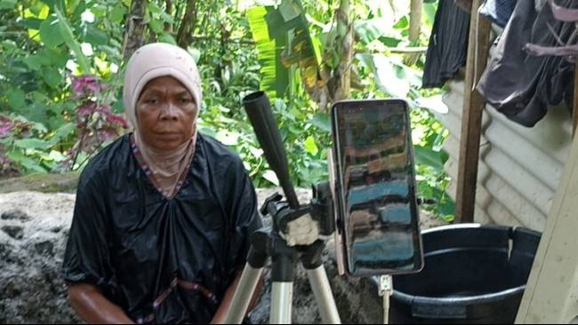
Gambar 1. Nenek Layar Sari Pengemis Online dengan Mandi Lumpur yang Viral
Source: Kompas.com

